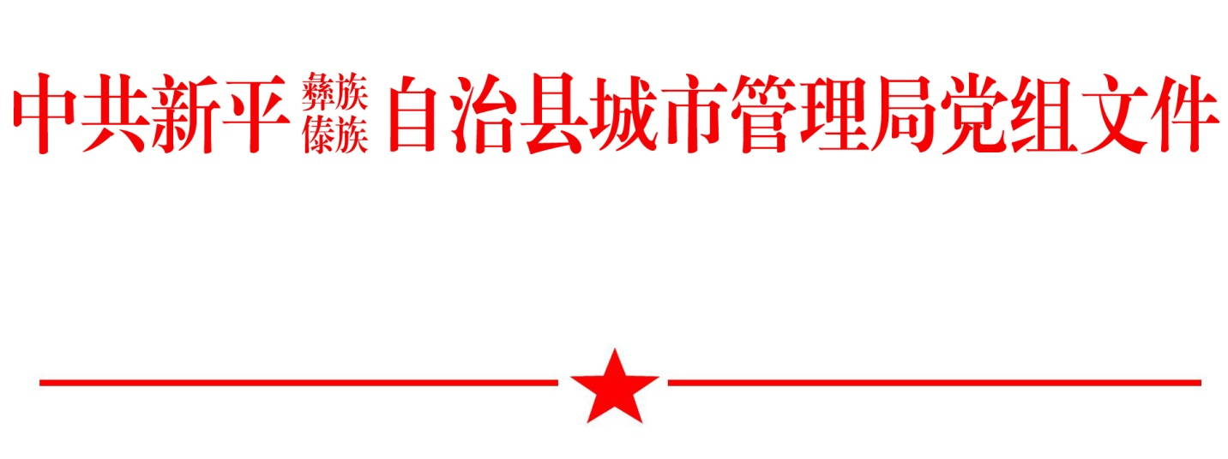

新城管党发〔2021〕1号

中共新平县城市管理局党组

关于调整领导分工的通知

各股室、单位：

因人事变动，经局党组会议研究，决定对县城市管理局领导班子成员工作分工作如下调整：

一、工作分工

李家明：局党组书记、局长。主持全局全面工作，负责全面深化改革工作。

胡成会：局党组成员、副局长。协助党组书记、局长工作，负责局党建、党风廉政建设、意识形态、工会、共青团、妇委会、财务、组织[人事](http://www.so.com/s?q=%E4%BA%BA%E4%BA%8B&ie=utf-8&src=internal_wenda_recommend_textn" \t "_blank)、[物资采购](http://www.so.com/s?q=%E7%89%A9%E8%B5%84%E9%87%87%E8%B4%AD&ie=utf-8&src=internal_wenda_recommend_textn" \t "_blank)、档案、信息、政务信息公开、保密、网络安全、综合考评、统一战线、综治维稳（反恐、扫黑除恶）、脱贫攻坚、行政审批、依法行政、依法治县、信访、普法、行政复议、放管服、扫黄打非、禁毒防艾、老干部等工作。分管局办公室、综合业务股、新平县城市管理综合行政执法大队。完成党组书记、局长交办的其他工作任务。

孔 伟：局党组成员、副局长。协助党组书记、局长工作，负责建设工程、环境保护、争取上级资金、固定资产、安全生产、道路交通安全、消防安全、建议提案、燃气、市政公用事业、一水两污、招商引资、河长制、爱国卫生等工作。负责美丽县城、园林县城、卫生县城、文明城市等创建工作。分管局市政公用事业管理股、县城市公用设施管理中心。完成党组书记、局长交办的其他工作任务。

二、领导班子AB角工作制

局长李家明与副局长胡成会、副局长孔伟互为AB角。

副局长胡成会与副局长孔伟互为AB角。

中共新平县城市管理局党组



2021年4月12日

中共新平县城市管理局党组 2021年4月12日印发